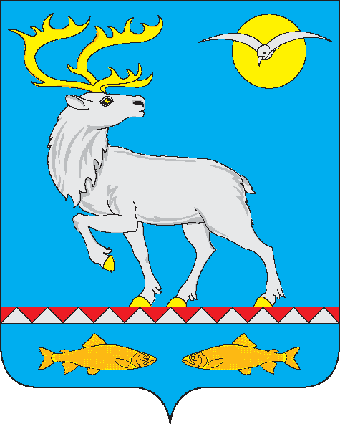

АДМИНИСТРАЦИЯ
ГОРОДСКОГО ПОСЕЛЕНИЯ БЕРИНГОВСКИЙ

РАСПОРЯЖЕНИЕ

от 21 августа 2024 года № 28-ра п. Беринговский

О начале отопительного сезона 2024-2025 годов на территории городского поселения Беринговский Анадырского муниципального района

В соответствии с Постановлением Правительства РФ от 06.05.2011 года № 354 «О предоставлении коммунальных услуг собственникам и пользователям помещений в многоквартирных домах и жилых домов», на основании показаний среднесуточной температуры наружного воздуха:

1. Начать отопительный сезон 2024-2025 годов на территории городского поселения Беринговский Анадырского муниципального района с 30 августа 2024 года.

2. Обнародовать настоящее распоряжение в специально отведенных для этого местах.

3. Контроль за исполнением настоящего распоряжения оставляю за собой.

Глава Администрации С.А. Скрупский

